Angry Birds
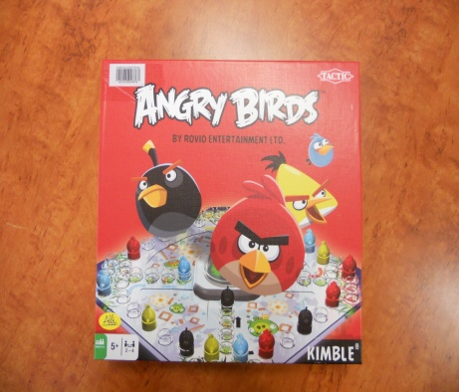
Počet hráčů: 2 – 4
Věk: 5+
Hrací doba: 15+ minut
Cena: 371,- Kč

Anotace:

Vaším úkolem bude dovést všechny vaše 4 naštvané ptáky do chlívku, ab se zde mohli setkat s prasaty. Na začátku hry si všichni vyberte barvu naštvaných ptáků a umístěte je do hnízda příslušné barvy v rohu herního plánu. Hráč, který jako první dovede všechny své naštvané ptáky do chlívku, vyhrává.

Hra obsahuje:

- Hrací plán s kostkomatem /včetně kostky/
- 16 naštvaných ptáků /4 sety ve 4 barvách/

